

**ServiceHomeStore**

**Especificación del requisito: Editar servicio**

Versión 3.0

**Lima, noviembre del 2020**

**Control de Versiones**

|  |  |  |  |
| --- | --- | --- | --- |
| **Fecha** | **Versión** | **Descripción** | **Autor** |
| 9/11/2020 | 1.0 | Creación del documento. | Aquino Cristian(Ft), Maita Andres(Ft) |
| 23/11/2020 | 2.0 | Se agregó el diagrama de actividades y prototipos | Aquino Cristian(Ft), Maita Andres(Ft) |
| 30/11/2020 | 3.0 | Se Mejoró la introducción | Aquino Cristian(Ft), Maita Andres(Ft) |
|  |  |  |  |

**ÍNDICE**

**Introducción** **4**

1.1. Propósito 4

1.2. Alcance 4

1.3. Definiciones, siglas y abreviaciones 4

1.4. Referencias 5

1.5. Resumen 5

**2. Descripción general** **6**

2.1. Diagrama de Casos de Usos 6

2.2 Descripción 6

2.3 Actores 6

2.4 Pre condiciones 7

2.5 Post condiciones 7

2.6 Flujo básico 7

2.7 Flujo alternativo 7

2.8 Diagrama de actividades 9

2.9 Excepciones 10

2.10 Prototipos visuales 10

2.11 Requerimientos no funcionales 11

# Introducción

## 1.1. Propósito

Especificar el requisito de Editar servicio. Que tiene como propósito que los usuarios puedan realizar alguna modificación en la información de los productos o servicios que han sido publicados previamente en la página web .

## 1.2. Alcance

El caso de uso Editar servicio se efectuará por medio de la página web Service Home Store la cual podrá ser accedida desde un pc , laptop o celular .

## 1.3. Definiciones, siglas y abreviaciones

**Editar servicio:** Esta opción que ofrece la página webpermitirá a los usuarios realizar modificaciones a sus productos o servicios publicados.

**Interfaz de usuario:** Es el medio que permite a un usuario de un sistema informático comunicarse con el mismo. Pueden existir interfaces de usuario de diferentes tipos (gráficas, textuales, táctiles, gestuales, etc. )

**Interfaz de componente:** Es la definición de un conjunto de uno o más puntos de comunicación de entrada y/o salida de un componente, que permite su integración con otros componentes. Los interfaces de un componente permiten su utilización independientemente de cómo sea implementado.

**Base de datos(DB):** Es una colección de datos, organizados y almacenados para una fácil recuperación de estos.

**Sistema**: Un sistema es "un objeto complejo cuyas partes o componentes se relacionan con al menos alguno de los demás componentes";​ puede ser [material](https://es.wikipedia.org/wiki/Materia) o [conceptual](https://es.wikipedia.org/wiki/Concepto).Todos los sistemas tienen composición, estructura y entorno, pero sólo los sistemas materiales tienen mecanismos (o procesos), y solo algunos sistemas materiales tienen [figura (forma)](https://es.wikipedia.org/wiki/Forma_(figura)).

**Sistema informático (SI):** Es un sistema que permite almacenar y procesarinformación; es el conjunto de partes interrelacionadas: hardware, software y personal informático.

## 1.4. Referencias

Licitación de Requisitos.xls

Requisitos no funciones.xlsx

## 1.5. Resumen

El usuario luego de haber registrado y logueado una cuenta y realizar por lo menos la publicación de un servicio o producto en Service Home Store, tendrá la posibilidad de ingresar a la interfaz de modificar, dentro de ella modificara el nombre, descripción, precio e imagen del servicio o producto, esta opción es importante para el usuario ya que si cometio algun error al publicar su servicio, podrá corregirlo.

# 2. Descripción general

## 2.1. Diagrama de Casos de Usos

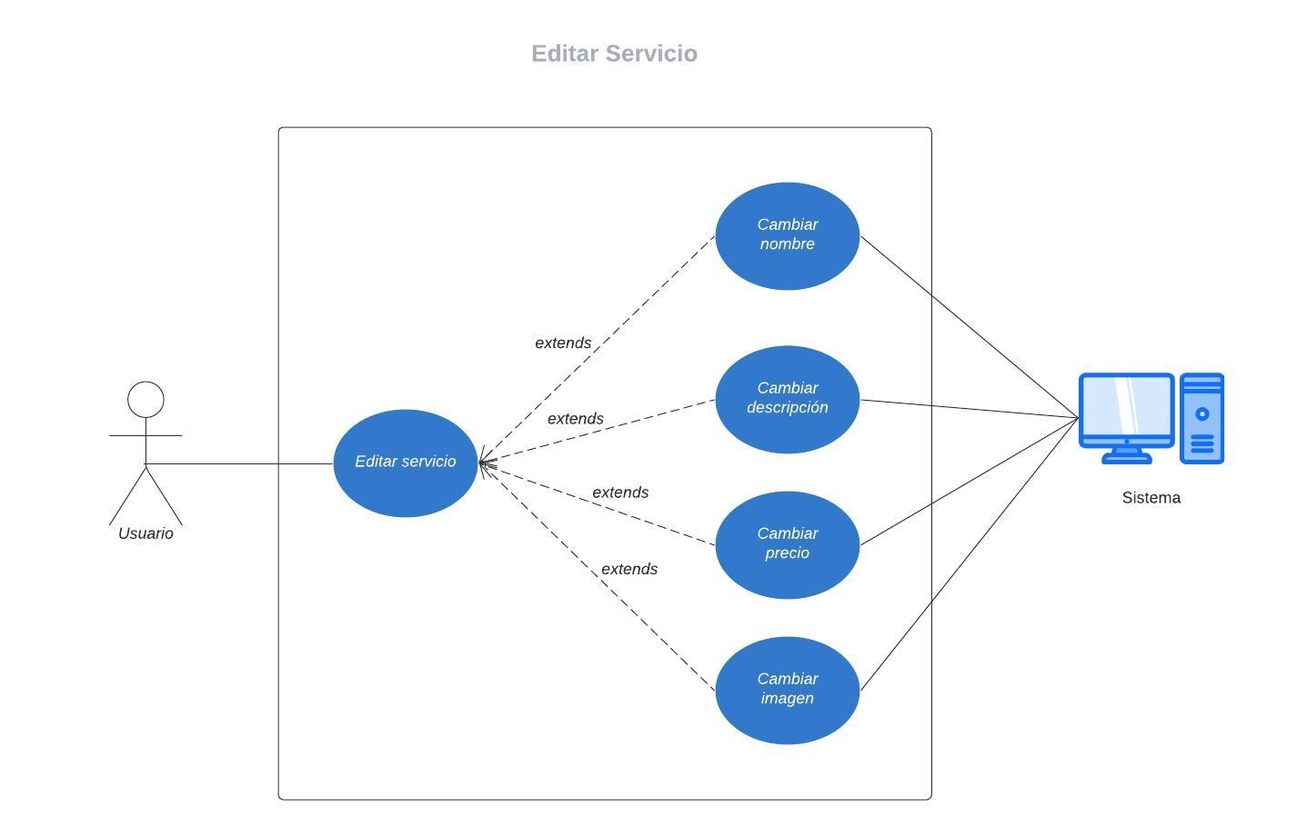

**Figura 1. Prototipo del Caso de uso: Editar servicios**

## 2.2 Descripción

Esta funcionalidad permitirá al usuario poder editar el servicio que ofrece, editará los campos de nombre del servicio, descripción del servicio, precio e imagen del servicio; en caso de que no quisiera realizar algún cambio tendrá la opción de regresar.

## 2.3 Actores

* Usuario: Con este nombre se ha generalizado a cualquier usuario que utilice el sistema de venta y adquisición de servicios
* SVA: Sistema de Venta y adquisición de servicios.

## 2.4 Pre condiciones

* El usuario debe haber registrado previamente el la página web ServiceHomeStore.
* El usuario debe iniciar sesión en la página web ServiceHomeStore.
* El usuario debe de haber registrado por lo menos un servicio.

## 2.5 Post condiciones

* Usuario logueado y con la posibilidad de modificar algún servicio que haya registrado previamente.

## 2.6 Flujo básico

1. El usuario inicia sesión en ServiceHomeStore y entra a la opción ofrecer servicios.

2. El sistema muestra la interfaz para ofrecer servicios.

3. El usuario busca el servicio que desea modificar.

3. El usuario presiona el botón editar.

4. El sistema muestra la interfaz editar servicios con los siguientes datos a rellenar:

* Nombre del servicio.
* Descripción del servicio.
* Precio del servicio.
* Imagen del servicio.

5. El usuario ingresa los datos solicitados del servicio y presiona el botón modificar.

6. El sistema edita el servicio y muestra el mensaje, información modificada con éxito.

7. El sistema regresa a la interfaz ofrecer servicios y finaliza el caso de uso.

## 2.7 Flujo alternativo

1. El usuario inicia sesión en ServiceHomeStore y entra a la opción ofrecer servicios.

2. El sistema muestra la interfaz de ofrecer servicios.

3. El usuario busca el servicio que desea modificar.

3. El usuario presiona el botón editar.

4.El sistema muestra la interfaz editar servicios.

5. El usuario ya no desea editar un servicio y presiona el botón regresar.

6. El sistema regresa al interfaz de ofrecer servicios.

## 2.8 Diagrama de actividades

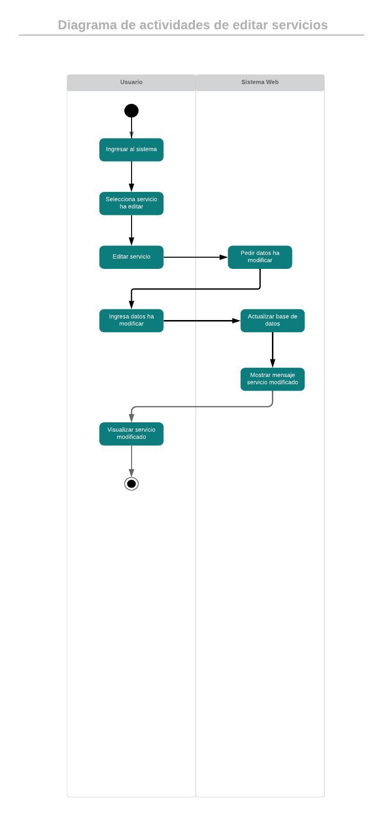

**Figura 2. Diagrama de actividades de editar servicios**

## 2.9 Excepciones

**[EX1]: Validar información de la base de datos**

El Sistema validará que la información sea correcta con respecto a los campos que se está rellenando, por ejemplo si al modificar el precio, el sistema no permitirá que se registre caracteres diferentes a números, así como al modificar la imagen no permite que sea de tipo gif.

## 2.10 Prototipos visuales

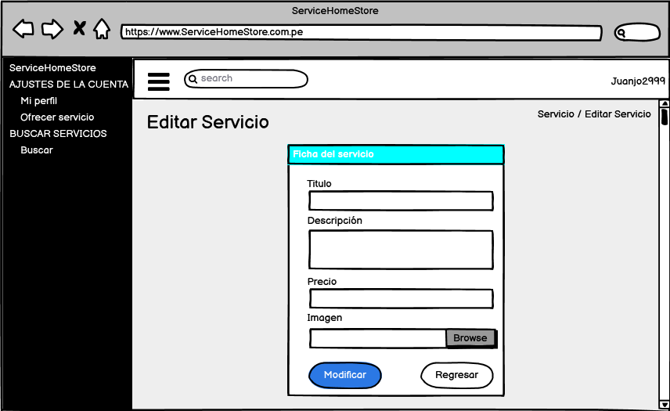

**Figura 3. Prototipo del interfaz editar servicio**



**Figura 4. Prototipo del mensaje de confirmación al editar servicio**

## 2.11 Requerimientos no funcionales

|  |  |
| --- | --- |
| ***Item*** | ***Descripción*** |
| ***RNF01*** | ***El sistema debe estar disponible en servicios 24 horas, los 365 días del año.*** |
| ***RNF02*** | ***El sistema debe ser capaz de soportar una gran cantidad de usuarios conectados a la vez. La página web debe resistir hasta 100 usuarios conectados en simultáneo .*** |
| ***RNF03*** | ***El Sistema debe ser capaz de proteger la información del usuario y de sí misma. La página web dejará de operar si se detecta una amenaza al acceso de la privacidad del usuario.*** |
| ***RNF04*** | ***Mantenibilidad: El Sistema debe ser capaz de adaptarse a los mantenimientos de los desarrolladores. Deberá contará con toda la documentación necesaria para la atención de este tipo.*** |
| ***RNF05*** | ***Disponibilidad de la aplicación sólo a través de exploradores de internet.***  ***Los exploradores disponibles para esta aplicación son: Google Chrome versión, Firefox, Internet Explorer 11 o superior, Safari y cualquier otro navegador que soporte HTML5. Debe ser responsiva.*** |